Campus: Polo Jacarepaguá, Rio de Janeiro/RJ
Curso: Desenvolvimento Full Stack
Disciplina: RPG0017 – Vamos Integrar Sistemas
Semestre Letivo: 2023.1 FLEX
Integrante: Fabio Fernando dos Santos Matrícula: 202302690807

Github: https://github.com/FabioFernandoSantos/Mundo3-Nivel4.git

Procedimento 1

Códigos Solicitados:

Conectando com o Glassfish
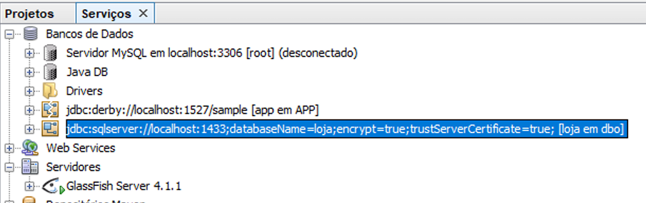

Árvore de componentes:

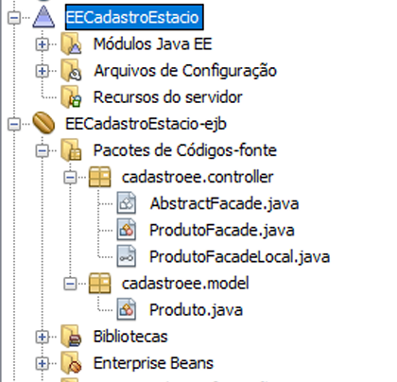

Partes de códigos que poderão ser conferidos no repositório do projeto:
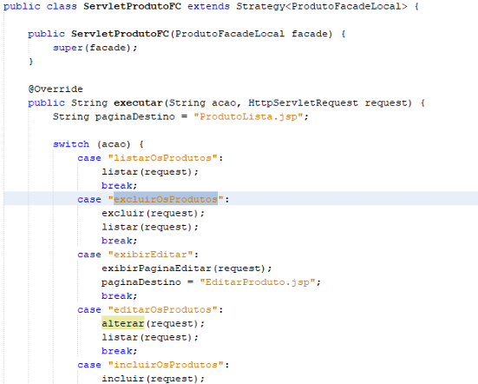

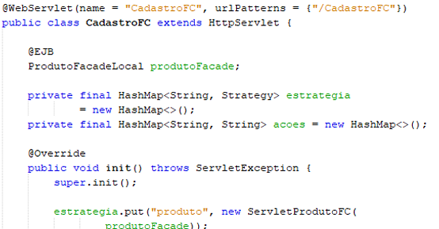

Análise e Conclusão:

- Como é organizado um projeto corporativo no NetBeans?
Primeiramente criamos um novo projeto, selecionamos a categoria Java EE, definimos o servidor GlassFish a ser utilizado e em seguida definimos os pacotes e as classes de entidade.

- Qual o papel das tecnologias JPA e EJB na construção de um aplicativo para a plataforma Web no ambiente Java?
O JPA é usado principalmente para lidar com a camada de persistência de dados, enquanto os EJBs gerenciam a lógica e regras de negócio.

- Como o NetBeans viabiliza a melhoria de produtividade ao lidar com as tecnologias JPA e EJB?
O Netbeans se integra diretamente, gerando código automatizados, edição visual de modelos, assistência de código, facilitando assim o trabalho inicial.

- O que são Servlets, e como o NetBeans oferece suporte à construção desse tipo de componentes em um projeto Web?
Servlets são componentes Java essenciais para o desenvolvimento de aplicações web dinâmicas, atuando na extensão das capacidades de servidores para processar solicitações, gerar conteúdo dinâmico e gerenciar sessões. O IDE NetBeans facilita esse processo ao oferecer um ambiente de desenvolvimento integrado robusto, que inclui templates para criação rápida de projetos, editor com destaque de sintaxe, geração automática de código boilerplate, suporte integrado a servidores de aplicativos e frameworks, ferramentas de depuração avançadas, gestão eficiente de bibliotecas e dependências, além de facilitar o desenvolvimento colaborativo com suporte a sistemas de controle de versão. Esses recursos tornam o NetBeans uma escolha poderosa e eficiente para desenvolvedores que buscam criar e manter aplicações web baseadas em Servlets com produtividade e eficácia.

- Como é feita a comunicação entre os Serlvets e os Session Beans do pool de EJBs?
A comunicação entre Servlets e Session Beans do pool de EJBs é efetuada por meio da injeção de dependência. Este método permite que um Servlet acesse os métodos e funcionalidades de um Session Bean de maneira transparente e direta, sem a necessidade de pesquisar manualmente os EJBs ou gerenciar conexões complexas. Assim, a injeção de dependência facilita a integração e a interação entre componentes web e lógica de negócios em aplicações Java EE.

Procedimento 2

Códigos Solicitados:
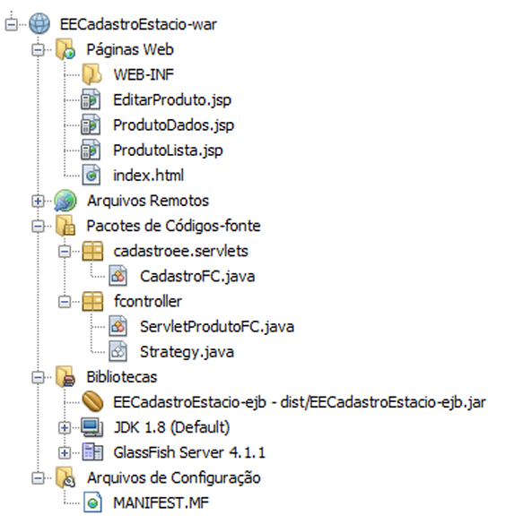

Listar os produtos com a referência pelo endereço:
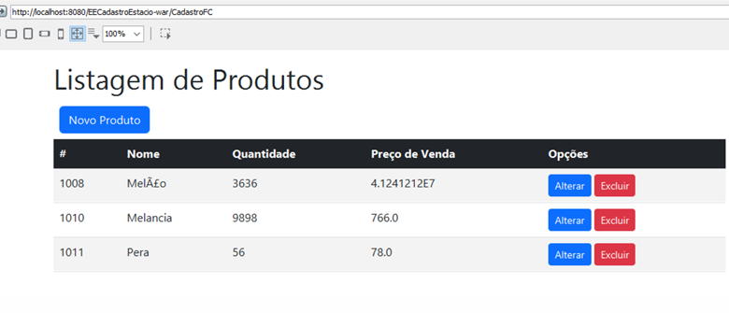

Inclusão de Produto:
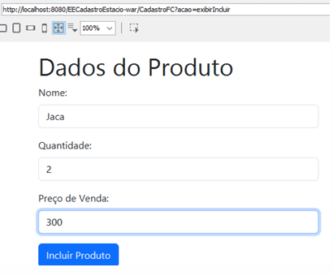

Lista de Produtos:
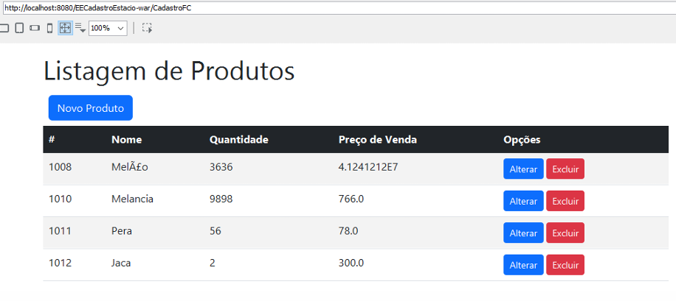

Análise e Conclusão:

- Como o framework Bootstrap é utilizado?
O Bootstrap é um framework amplamente usado para desenvolver interfaces web responsivas e adaptáveis a dispositivos móveis. Ele oferece uma variedade de CSS e componentes JavaScript pré-desenvolvidos, permitindo aos desenvolvedores criar facilmente layouts elegantes, formulários, botões, sistemas de navegação, e muito mais, garantindo que o design se ajuste harmoniosamente em diferentes tamanhos de tela e dispositivos.
- Como o framework Bootstrap é utilizado?
É utilizado para criar interfaces web responsivas através de sua biblioteca de componentes HTML, CSS e JavaScript, facilitando a construção de sites adaptáveis a diferentes tamanhos de tela sem a necessidade de escrever muito código do zero.

- Qual a relação entre o Boostrap e a responsividade da página?
O Bootstrap é essencialmente projetado para garantir a responsividade de uma página, fornecendo uma estrutura que adapta automaticamente o layout do conteúdo para se ajustar a diferentes tamanhos de tela, desde dispositivos móveis a desktops. Ele faz isso através de um sistema de grid flexível, componentes responsivos e utilitários CSS, facilitando a criação de sites que oferecem uma excelente experiência de visualização em qualquer dispositivo.

